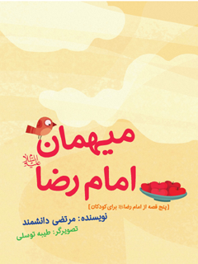

میهمان امام رضا علیه السلام پنج قصه از امام رضا علیه السلام برای کودکان


ghaemiyeh.com

فهرست مطالب
مشخصات کتاب
اشاره
فهرست
اذان پرندگان
خانه نو
مار و جوجه گنجشک ها
میهمان امام رضا علیه السلام
تشکر به موقع از خدا

مشخصات کتاب
سرشناسه : دانشمند، مرتضی، ۱۳۳۷ -
عنوان و نام پدیدآور : میهمان امام رضا علیه السلام [کتاب] : پنج قصه از امام رضا(ع) برای کودکان/نویسنده مرتضی دانشمند ؛ تصویرگر طیبه توسلی ؛ تهیه و تولید اداره تولیدات فرهنگی آستان قدس رضوی ؛ به کوشش محمدحسین پورامینی.
مشخصات نشر : مشهد: آستان قدس رضوی،شرکت به نشر، ۱۳۹۶.
مشخصات ظاهری : ۱۶ص.: مصور(رنگی).؛ ۱۷×۲۴س‌م.
فروست : به نشر (انتشارات آستان قدس رضوی)؛ ۲۲۴۰
مجموعه کتاب‌های رهنمای کودک؛۲.
شابک : ۴۵۰۰۰ ریال (چاپ سوم):978-964-02-2745-9
وضعیت فهرست نویسی : فیپا
یادداشت : چاپ قبلی:مشهد: انتشارات قدس رضوی، ۱۳۹۳.
یادداشت : چاپ سوم
یادداشت : گروه سنی:ب،ج.
موضوع : علی بن موسی (ع)، امام هشتم، ۱۵۳؟ - ۲۰۳ق. -- داستان
موضوع : Ali ibn Musa, Imam VIII -- Fiction
موضوع : داستان‌های مذهبی
موضوع : Religious fiction
موضوع : داستان‌های کوتاه
موضوع : Short stories
شناسه افزوده : پورامینی، محمد‌حسین، ۱۳۵۴ -
شناسه افزوده : Pouramini,Muhammad Husayni
شناسه افزوده : توسلی، طیبه، ۱۳۶۵ -، تصویر‌گر
شناسه افزوده : آستان قدس رضوی. معاونت تبلیغات و ارتباطات اسلامی
رده بندی دیویی : دا۲۹۷/۹۵۷‌د۲۵۴م ۱۳۹۶
شماره کتابشناسی ملی : ۴۷۱۳۷۷۱

اشاره

بسم الله الرحمن الرحیم

تصویر
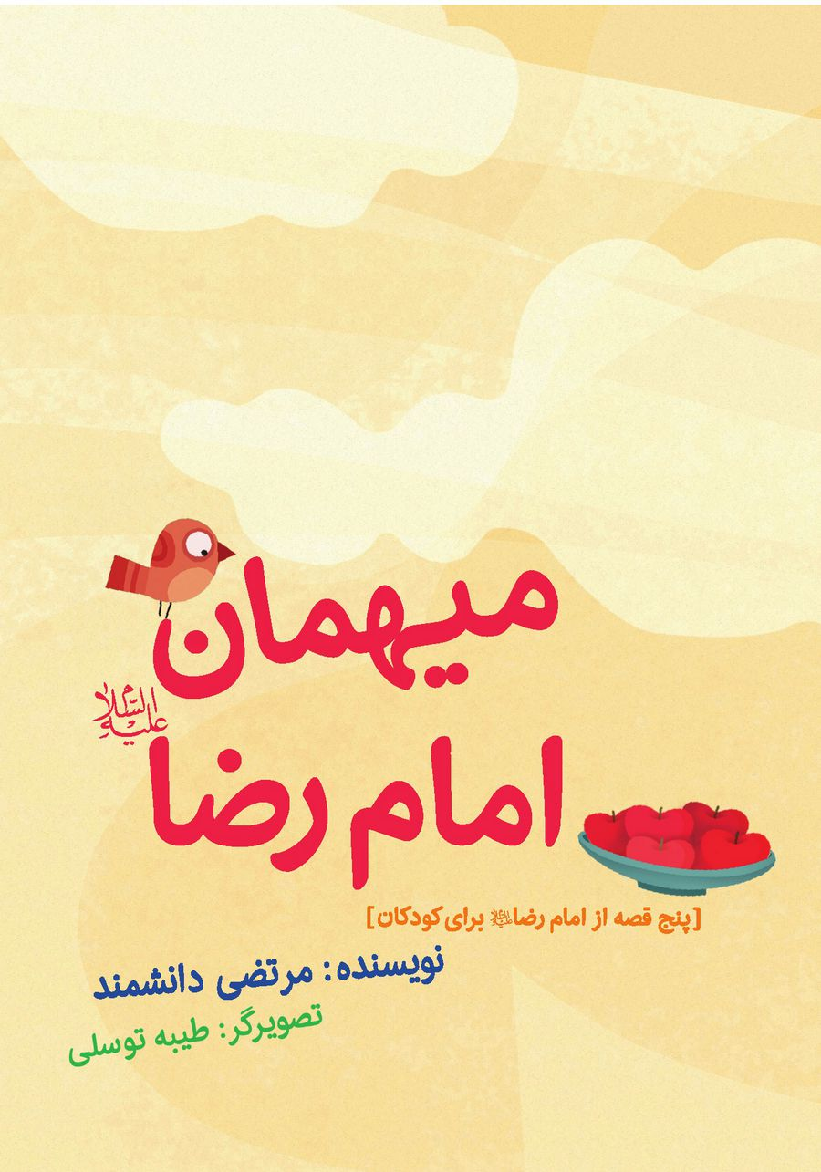

تصویر
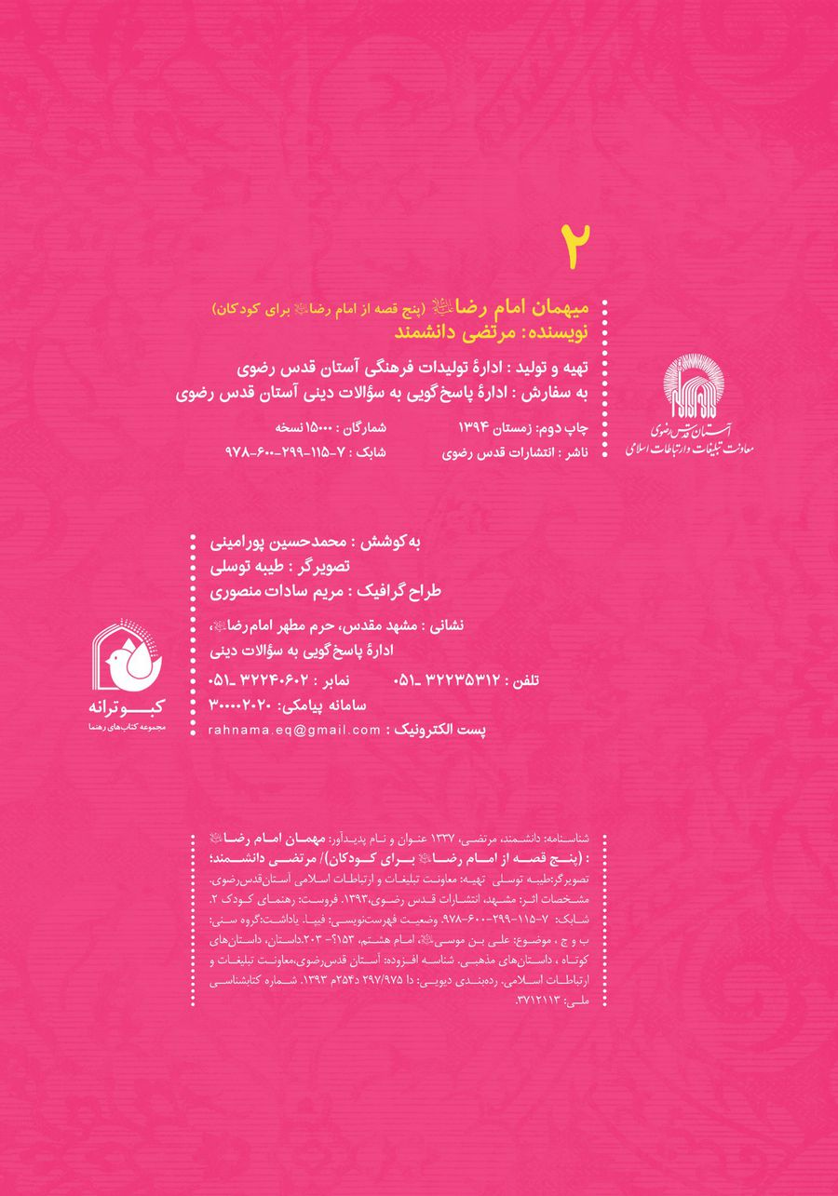

فهرست
تصویر
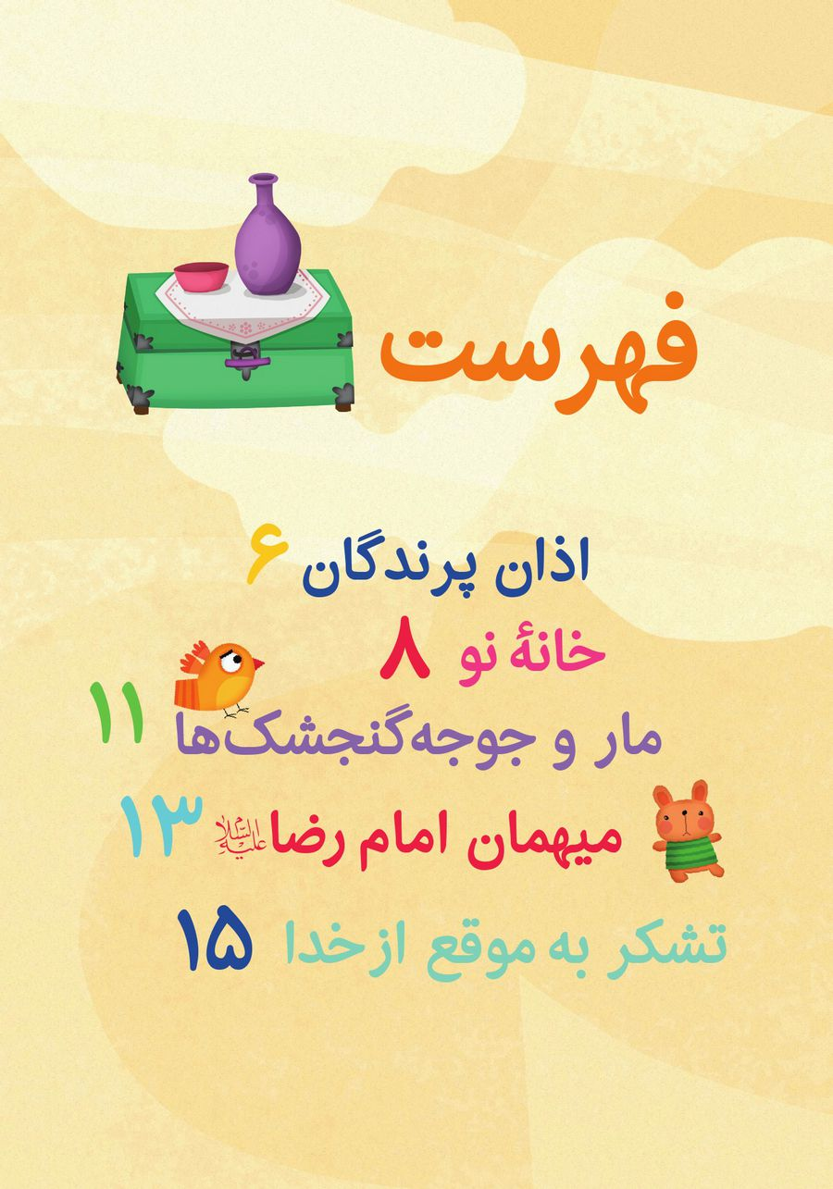

اذان پرندگان
تصویر
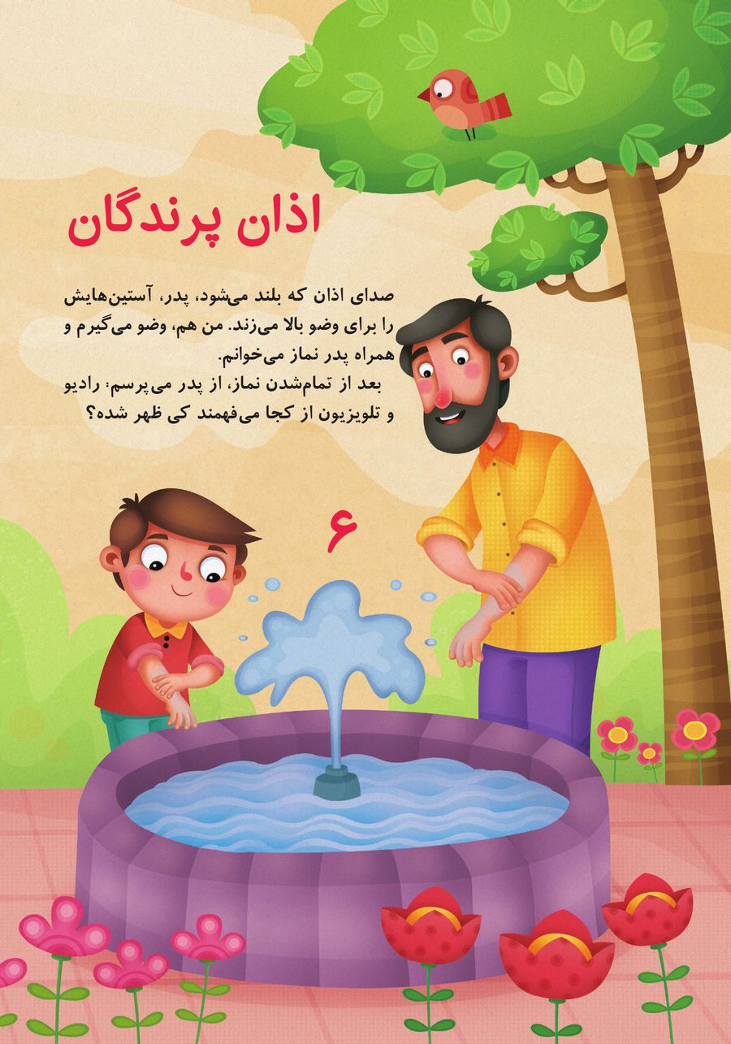
صدای اذان که بلند می شود، پدر، آستین هایش را برای وضو بالا می زند. من هم، وضو می گیرم و همراه پدر نماز می خوانم.
بعد از تمام شدن نماز، از پدر می پرسم: رادیو و تلویزیون از کجا می فهمند کی ظهر شده؟

تصویر
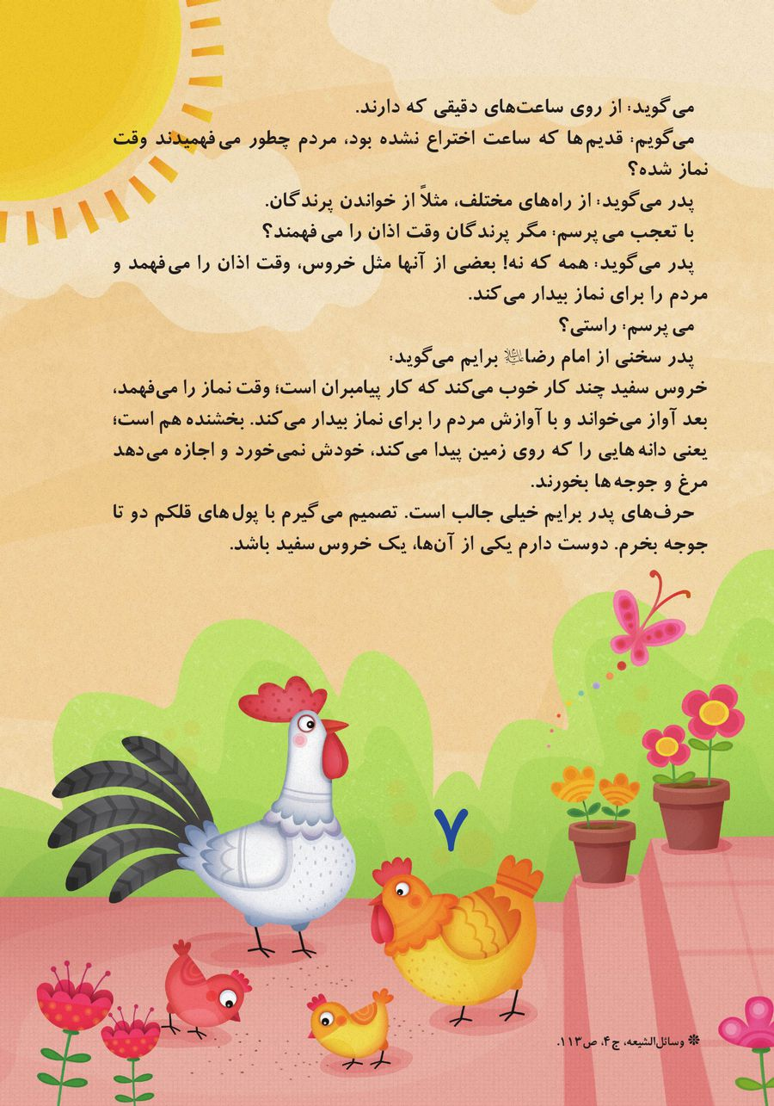
می گوید: از روی ساعت های دقیقی که دارند.
می گویم: قدیم ها که ساعت اختراع نشده بود، مردم چطور می فهمیدند وقت نماز شده؟ پدر می گوید: از راه های مختلف، مثلا از خواندن پرندگان. با تعجب می پرسم: مگر پرندگان وقت اذان را می فهمند؟
پدر می گوید: همه که نه! بعضی از آنها مثل خروس، وقت اذان را می فهمد و مردم را برای نماز بیدار می کند. می پرسم: راستی؟
پدر سخنی از امام رضا علیه السلام برایم می گوید:
خروس سفید چند کار خوب می کند که کار پیامبران است؛ وقت نماز را می فهمد، بعد آواز می خواند و با آوازش مردم را برای نماز بیدار می کند. بخشنده هم است؛ یعنی دانه هایی را که روی زمین پیدا می کند، خودش نمی خورد و اجازه می دهد مرغ و جوجه ها بخورند.
حرفهای پدر برایم خیلی جالب است. تصمیم می گیرم با پول های قلکم دو تا جوجه بخرم. دوست دارم یکی از آنها، یک خروس سفید باشد.

خانه نو
تصویر
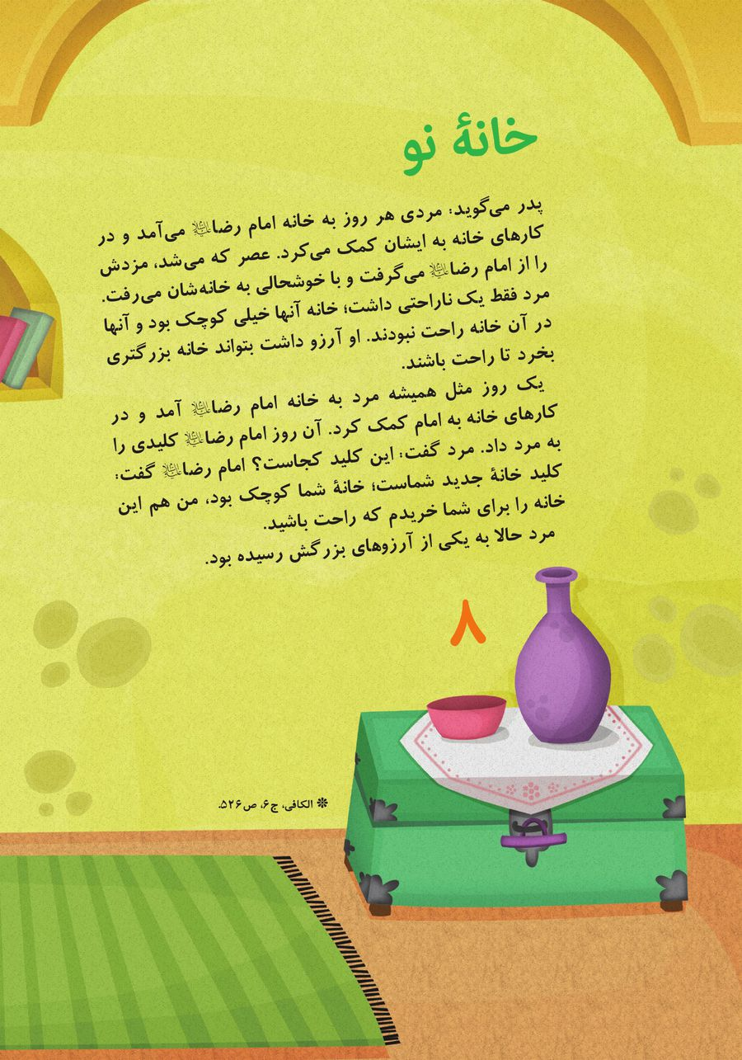
پدر می گوید: مردی هر روز به خانه امام رضا علیه السلام می آمد و در کارهای خانه به ایشان کمک می کرد. عصر که میشد، مزدش را از امام رضا علیه السلام می گرفت و با خوشحالی به خانه شان می رفت. مرد فقط یک ناراحتی داشت، خانه آنها خیلی کوچک بود و آنها در آن خانه راحت نبودند. او آرزو داشت بتواند خانه بزرگتری بخرد تا راحت باشند.
یک روز مثل همیشه مرد به خانه امام رضا علیه السلام آمد و در کارهای خانه به امام کمک کرد. آن روز امام رضا علیه السلام کلیدی را به مرد داد. مرد گفت: این کلید کجاست؟ امام رضا علیه السلام گفت کلید خانه جدید شماست؛ خانه شما کوچک بود، من هم این خانه را برای شما خریدم که راحت باشید. مرد حالا به یکی از آرزوهای بزرگش رسیده بود.

تصویر
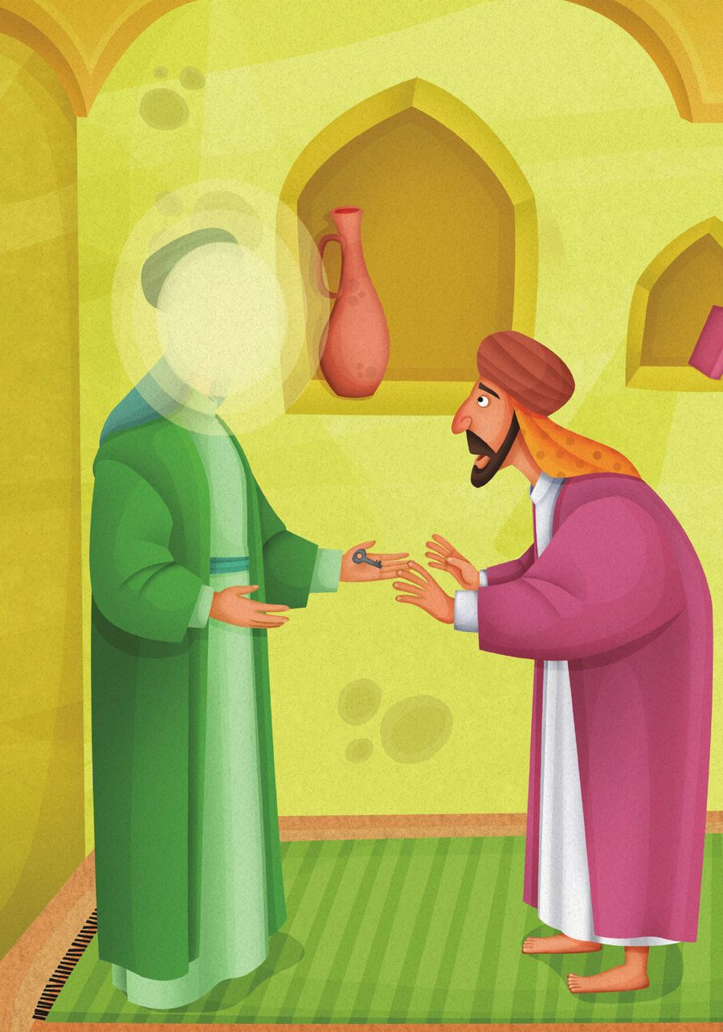

تصویر
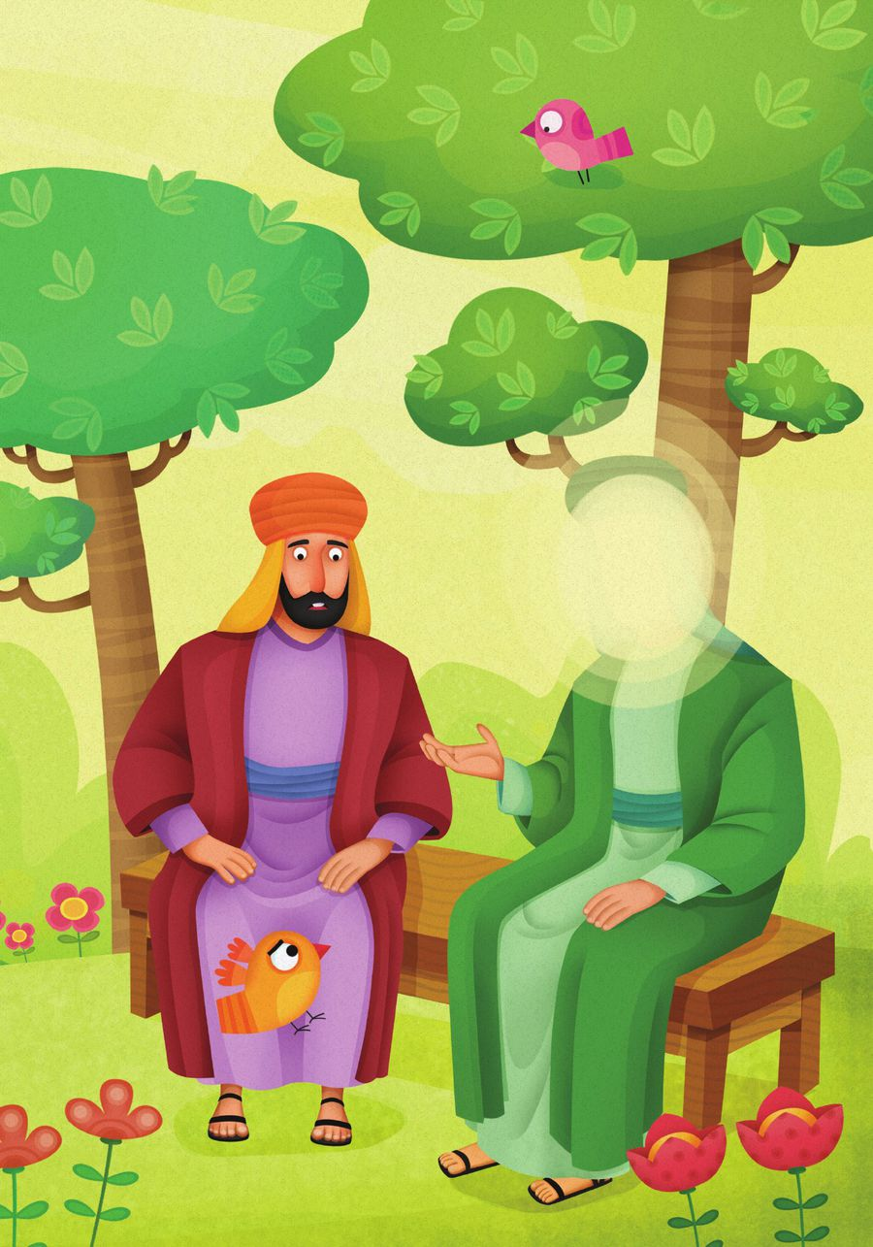

مار و جوجه گنجشک ها
تصویر
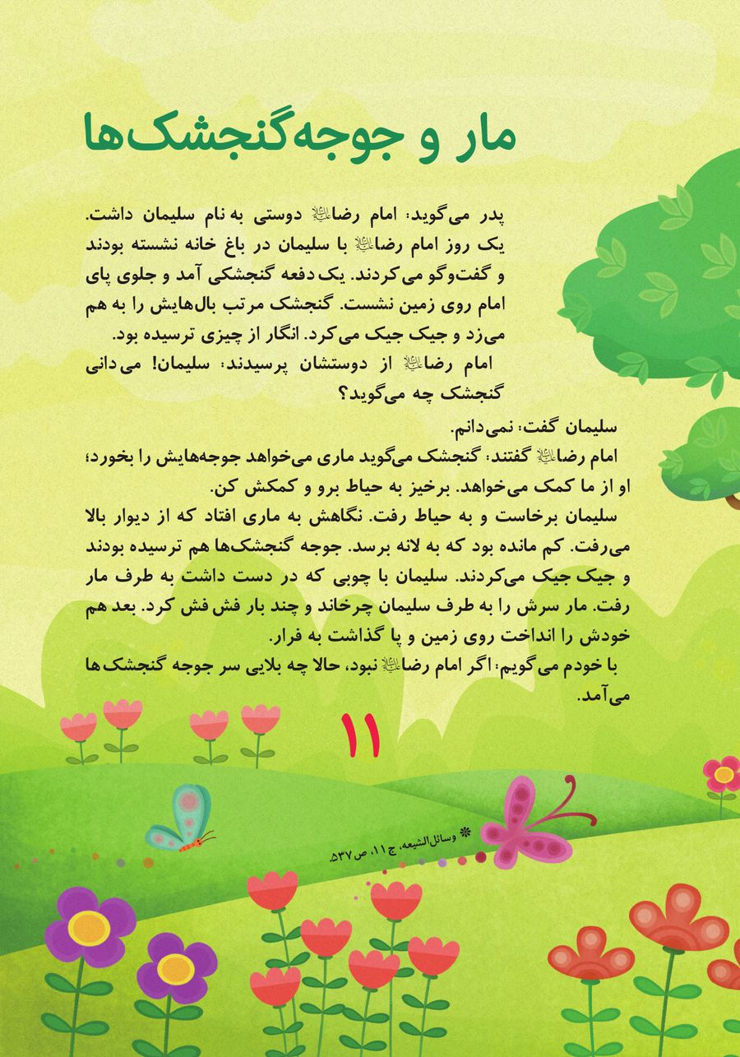
پدر می گوید: امام رضا علیه السلام دوستی به نام سلیمان داشت. یک روز امام رضا علیه السلام با سلیمان در باغ خانه نشسته بودند و گفت و گو می کردند. یک دفعه گنجشکی آمد و جلوی پای امام روی زمین نشست. گنجشک مرتب بالهایش را به هم می زد و جیک جیک می کرد. انگار از چیزی ترسیده بود.
امام رضا علیه السلام از دوستشان پرسیدند: سلیمان! می دانی
گنجشک چه می گوید؟ سلیمان گفت: نمی دانم. امام رضا علیه السلام گفتند: گنجشک می گوید ماری میخواهد جوجه هایش را بخورد؛ او از ما کمک می خواهد. برخیز به حیاط برو و کمکش کن.
سلیمان برخاست و به حیاط رفت. نگاهش به ماری افتاد که از دیوار بالا می رفت. کم مانده بود که به لانه برسد. جوجه گنجشکها هم ترسیده بودند و جیک جیک می کردند. سلیمان با چوبی که در دست داشت به طرف مار رفت. مار سرش را به طرف سلیمان چرخاند و چند بار فش فش کرد. بعد هم خودش را انداخت روی زمین و پا گذاشت به فرار.
با خودم می گویم: اگر امام رضا نبود، حالا چه بلایی سر جوجه گنجشک ها می آمد.

تصویر
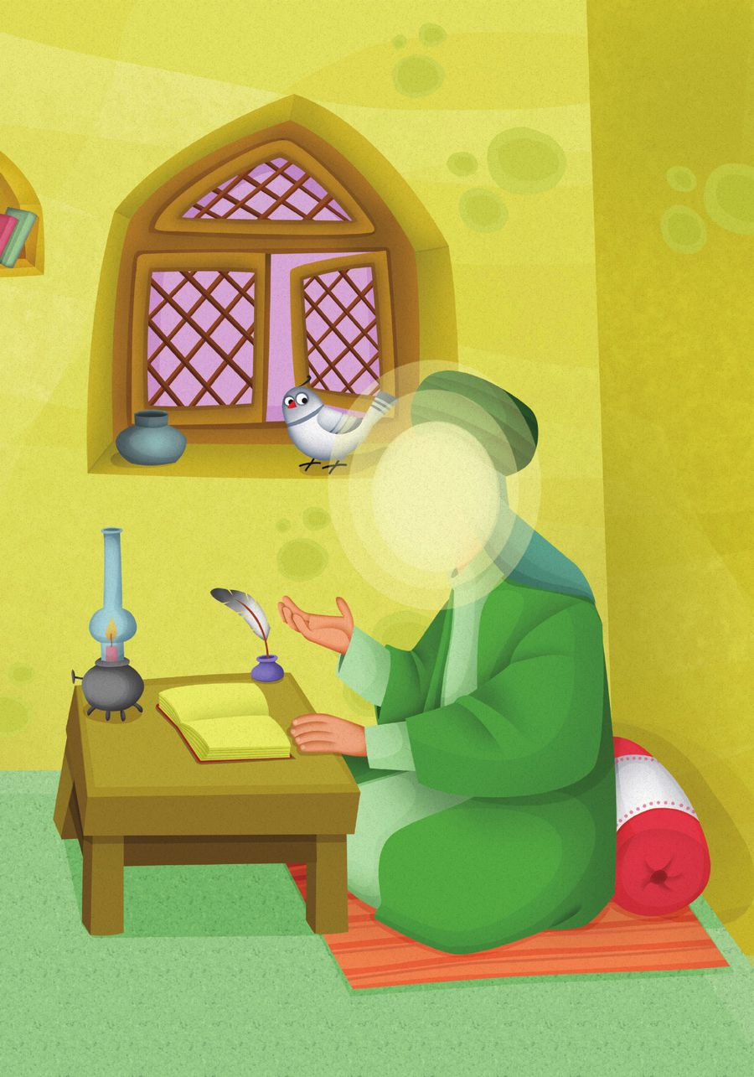

میهمان امام رضا علیه السلام
تصویر
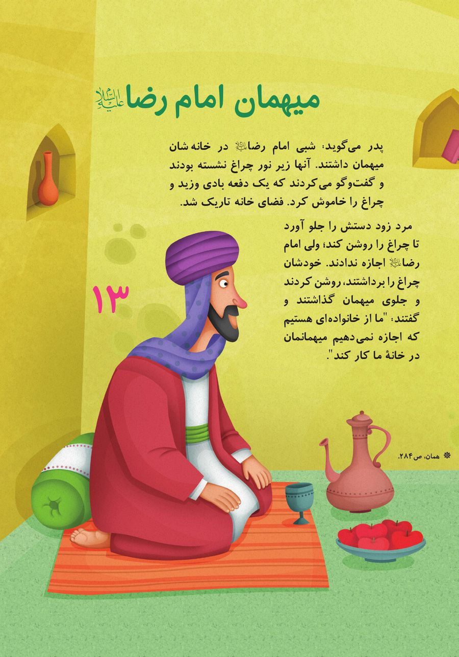
میهمان امام رضا
پدر می گوید: شبی امام رضا علیه السلام در خانه شان میهمان داشتند. آنها زیر نور چراغ نشسته بودند و گفت و گو می کردند که یک دفعه بادی وزید و
چراغ را خاموش کرد. فضای خانه تاریک شد. مرد زود دستش را جلو آورد تا چراغ را روشن کند، ولی امام رضا علیه السلام اجازه ندادند. خودشان چراغ را برداشتند، روشن کردند و جلوی میهمان گذاشتند و گفتند: "ما از خانواده ای هستیم که اجازه نمی دهیم میهمانمان در خانه ما کار کند".

تصویر
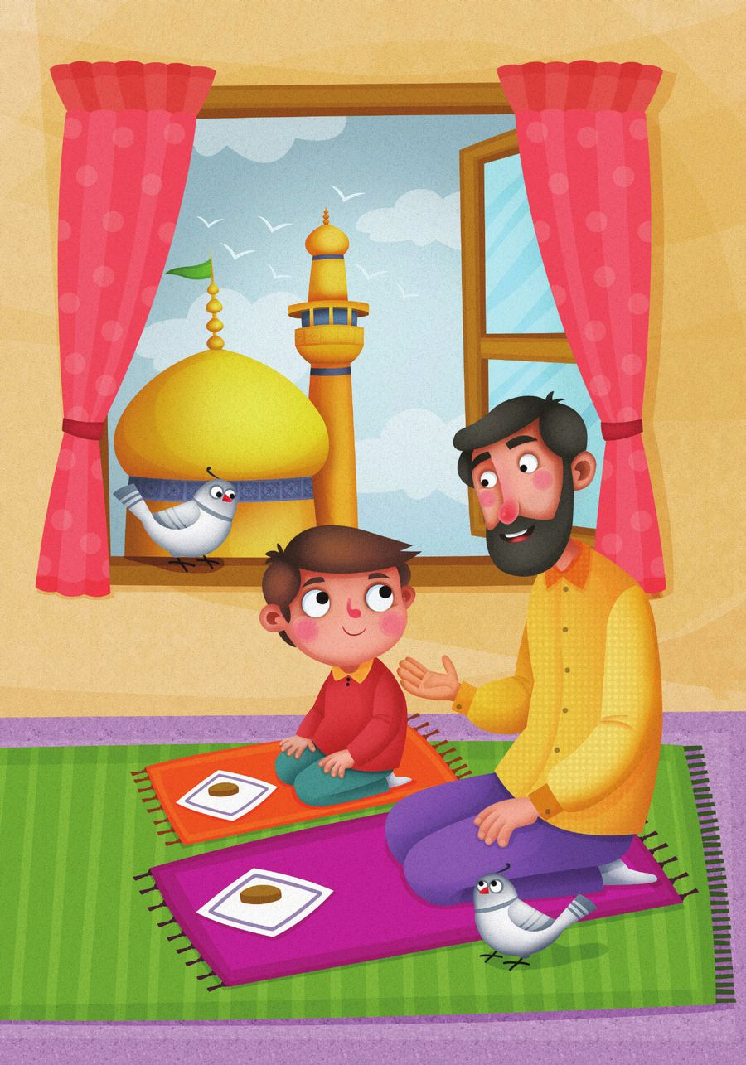

تشکر به موقع از خدا
تصویر
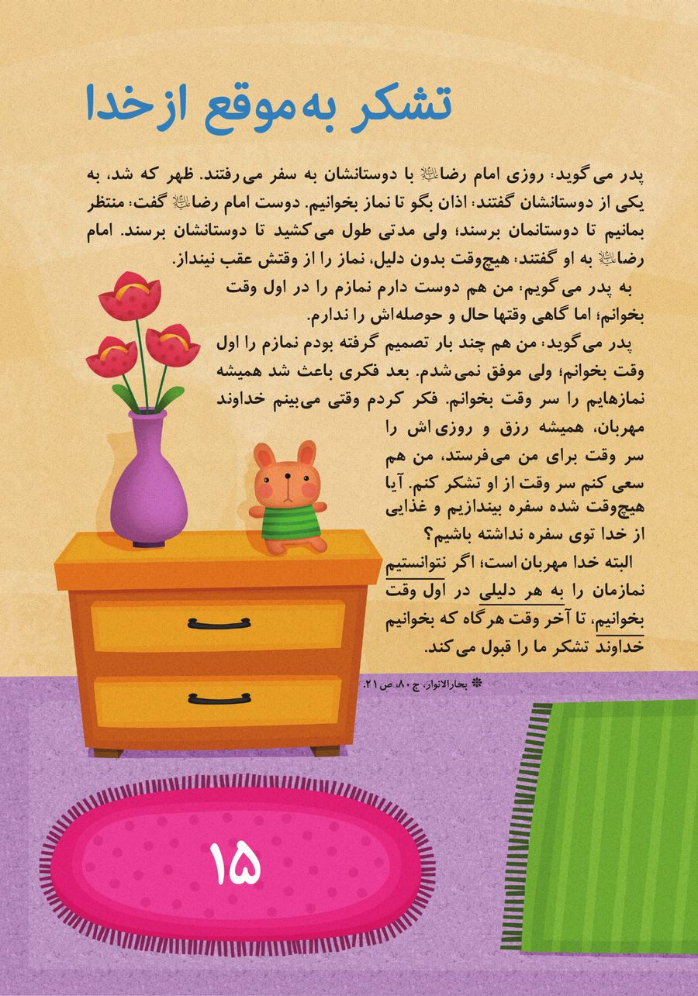
پدر می گوید: روزی امام رضا علیه السلام با دوستانشان به سفر می رفتند. ظهر که شد، به یکی از دوستانشان گفتند: اذان بگو تا نماز بخوانیم. دوست امام رضا علیه السلام گفت: منتظر بمانیم تا دوستانمان برسند؛ ولی مدتی طول می کشید تا دوستانشان برسند. امام رضا علیه السلام به او گفتند: هیچ وقت بدون دلیل، نماز را از وقتش عقب نینداز.
به پدر می گویم: من هم دوست دارم نمازم را در اول وقت بخوانم؛ اما گاهی وقتها حال و حوصله اش را ندارم.
پدر می گوید: من هم چند بار تصمیم گرفته بودم نمازم را اول وقت بخوانم؛ ولی موفق نمی شدم. بعد فکری باعث شد همیشه نمازهایم را سر وقت بخوانم. فکر کردم وقتی می بینم خداوند مهربان، همیشه رزق و روزی اش را سر وقت برای من می فرستد، من هم سعی کنم سر وقت از او تشکر کنم. آیا هیچ وقت شده سفره بیندازیم و غذایی از خدا توی سفره نداشته باشیم؟
البته خدا مهربان است، اگر نتوانستیم نمازمان را به هر دلیلی در اول وقت بخوانیم، تا آخر وقت هر گاه که بخوانیم خداوند تشکر ما را قبول می کند.

تصویر


ghaemiyeh.com

وسائل الشیعه، ج ۴، ص ۱۱۳.
الکافی، ج ۶، ص۵۲۶
وسائل الشیعه، ج ۱۱، ص۵۳۷.
همان، ص ۲۸۴.
بحارالانوار، ج ۸۰، ص ۲۱.

